两校区校园网认证互通使用手册
特别说明：上网用户名和密码为师生各自所在校区的原用户名和密码。
- 保定校区师生到访北京校部入网操作流程
1、终端连接无线网络 ncepu-wifi，浏览器自动跳转或手动访问准入认证地址 https://e.ncepu.edu.cn。
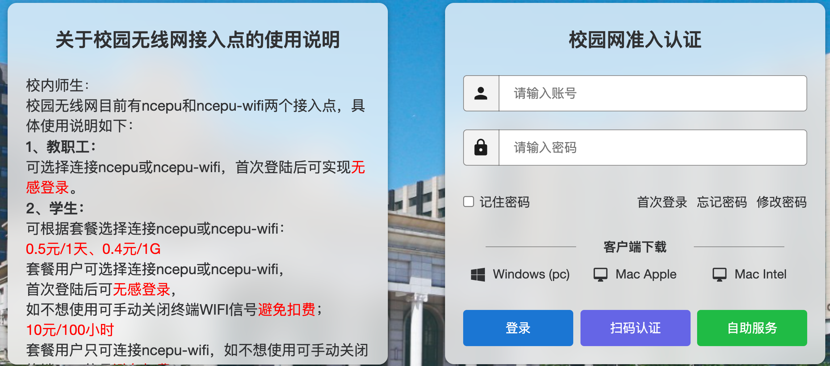
2、点击扫码认证，使用微信扫码完成认证（或输入保定校区的上网账号及登录密码）。
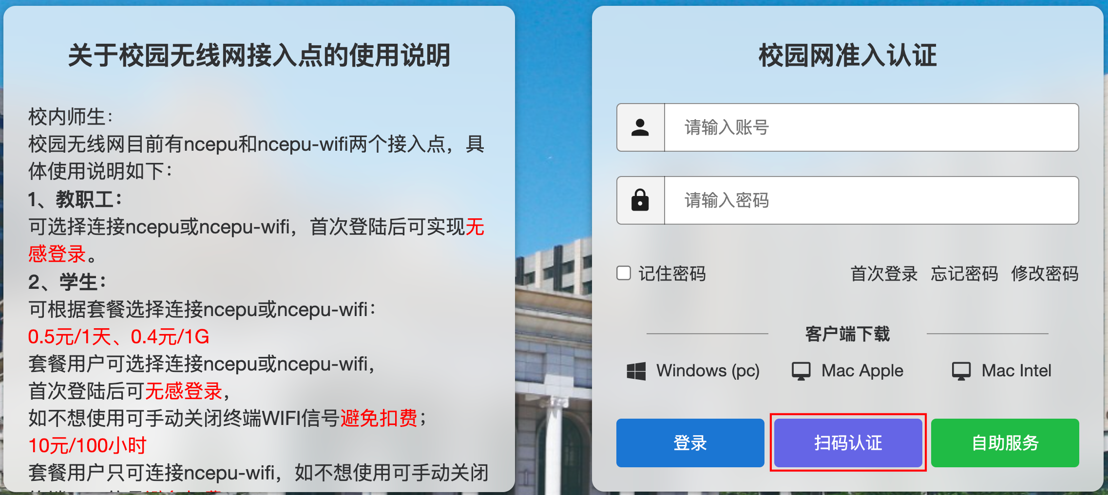

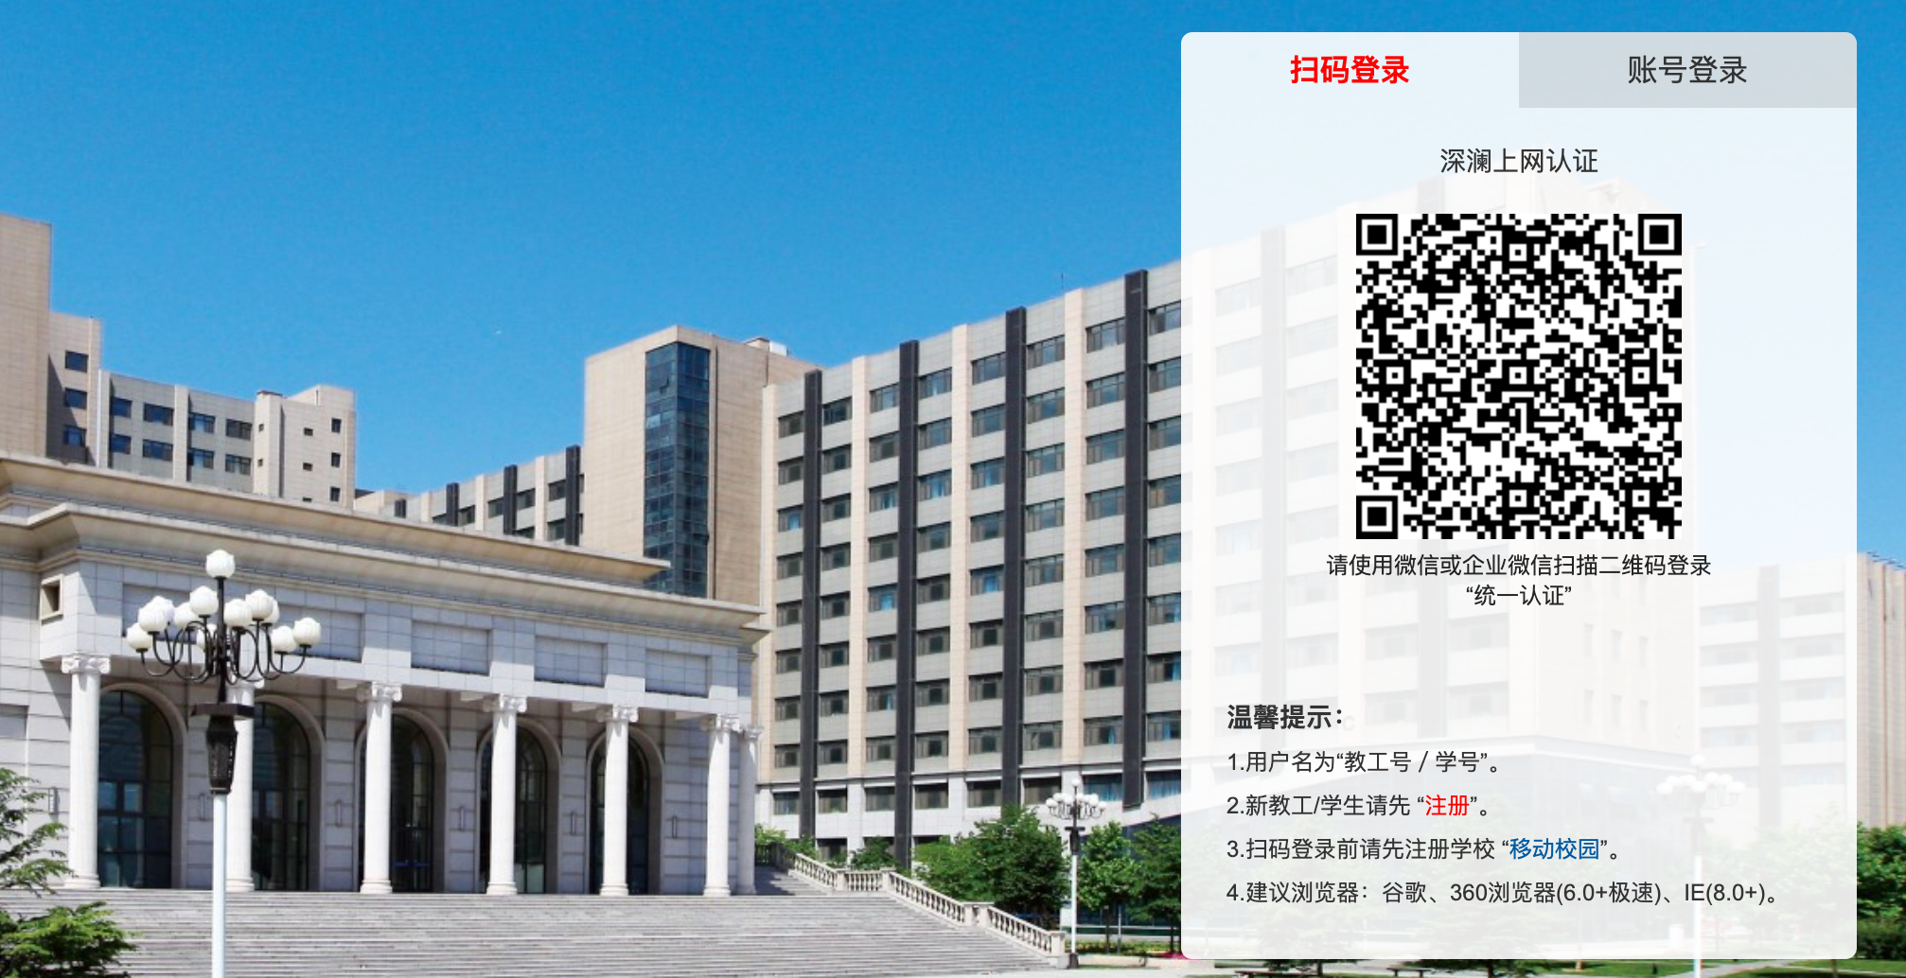
3、有线网直接访问https://e.ncepu.edu.cn，登录方式同上。
温馨提示：北京校区wifi信号为ncepu-wifi、ncepu。
- 北京校部师生到访保定校区入网操作流程
1、终端连接无线网络WIRELESS-NCEPU，浏览器自动跳转或手动访问准入认证地址 https://a.ncepu.edu.cn

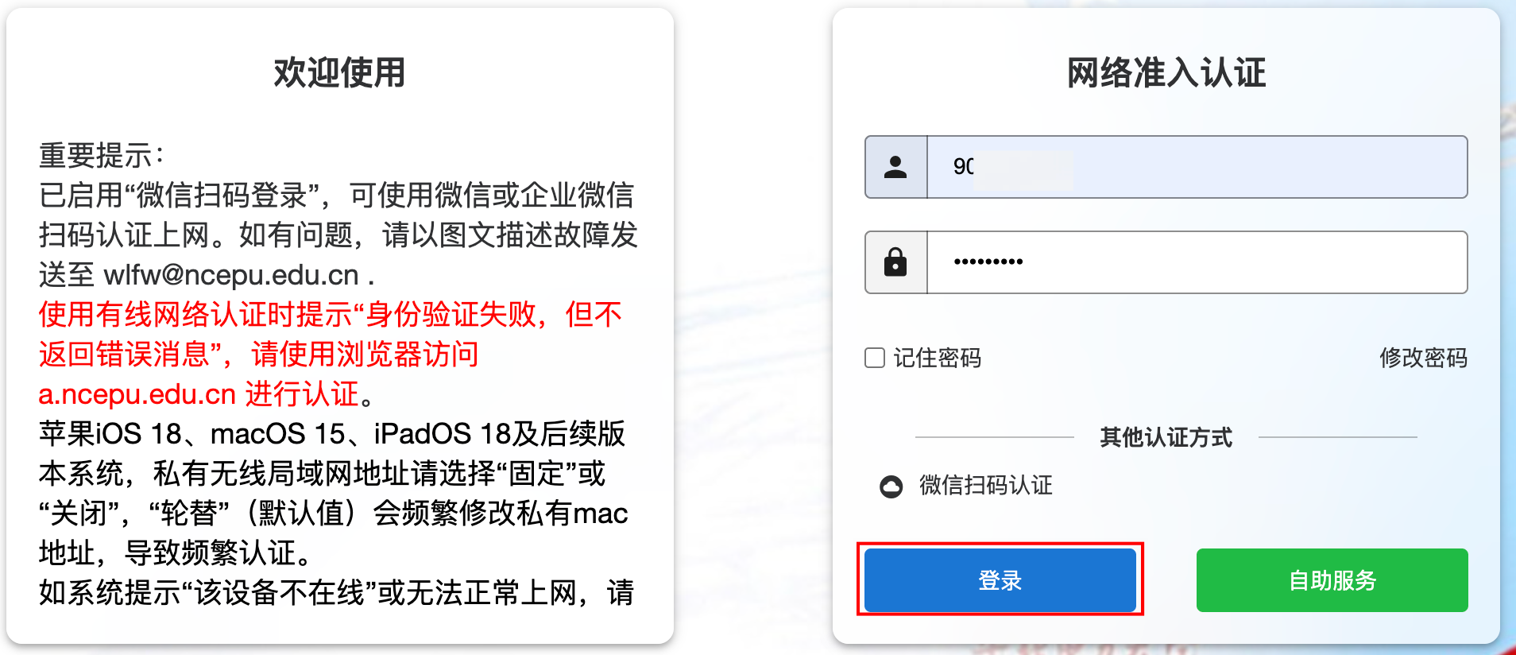
2、点击扫码认证，使用微信扫码完成认证（或输入北京校部的上网账号及登录密码）。
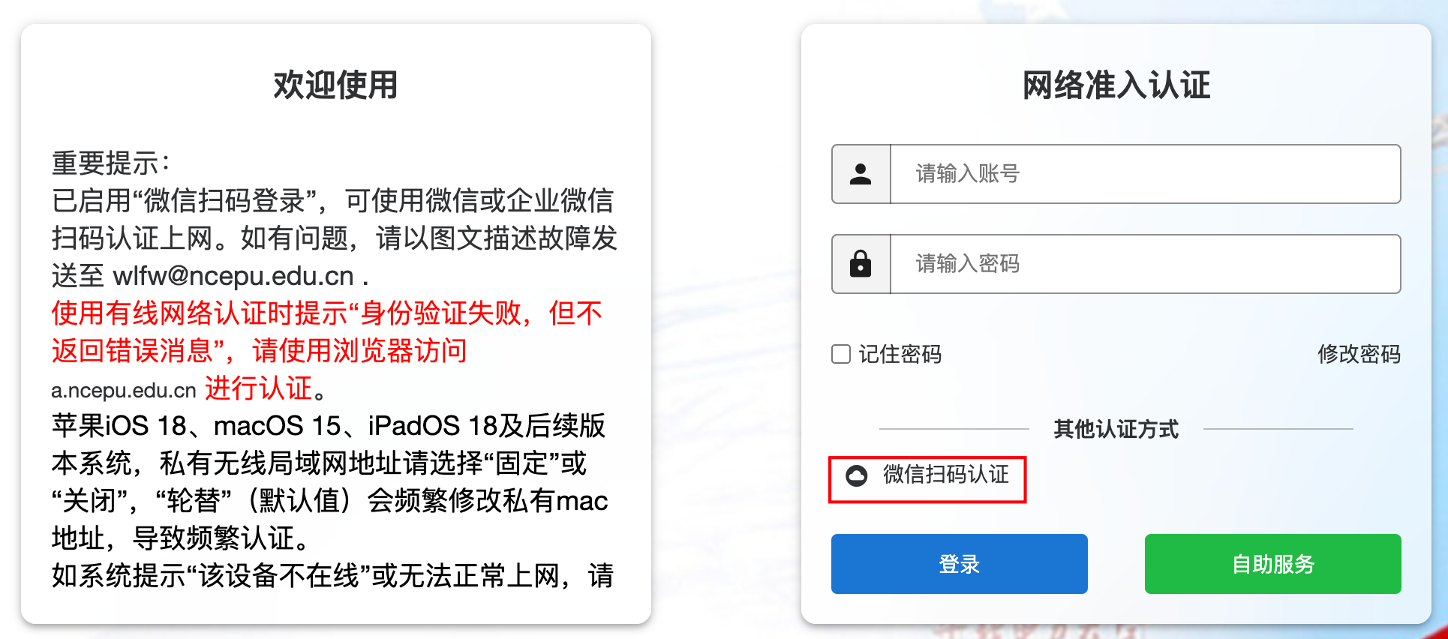
3、有线网直接访问https://a.ncepu.edu.cn，登录方式同上。
温馨提示：保定校区wifi信号为WIRELESS-NCEPU。

